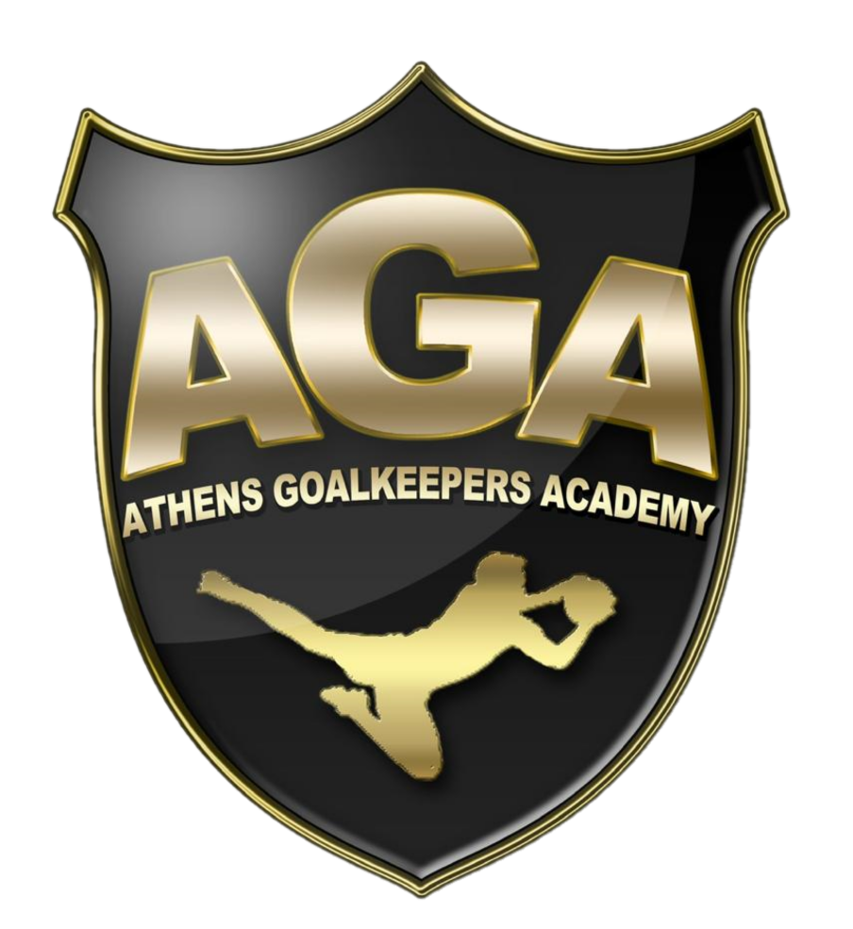
ΑΙΤΗΣΗ ΣΥΜΜΕΤΟΧΗΣ
Athens Goalkeepers Academy
Πανελλήνιο Camp Τερματοφυλάκων και Προπονητών 2021
Ονοματεπώνυμο:_________________________________________
Ημερομηνία γέννησης:____________________________________ Ύψος:____________ Βάρος: ___________ Πόδι που χρησιμοποιώ περισσότερο: ____________ Ομάδα στην οποία αγωνίζομαι: ____________________________ Τηλέφωνο: _____________________________________________ Πόλη :_____________ Διεύθυνση :__________________τ.κ._____ E- mail: _______________________________________________
Size μπλούζας:___________________________________________
Φωτογραφικό υλικό & video : Nαι Όχι
* Υποχρεωτική βεβαίωση γιατρού ότι ο αθλητής μπορεί να παρακολουθήσει αθλητικές δραστηριότητες (επισυνάπτεται μαζί με την αίτηση)
* Υποχρεωτική προσκόμιση αρνητικού τεστ rapid test.
Θα ήθελα να παρακολουθήσω το Πανελλήνιο Camp Τερματοφυλάκων και Προπονητών 2021, το οποίο θα διεξαχθεί από τις 27 έως 29 Δεκεμβρίου.
ΔΗΛΩΝΩ ΥΠΕΥΘΥΝΑ ΟΤΙ ΑΠΟΔΕΧΟΜΑΙ ΤΟΥΣ ΟΡΟΥΣ ΣΥΜΜΕΤΟΧΗΣ.

Υπογραφή _______________
* Η εγγραφές γίνονται δεκτές με αποστολή της αίτησης συμμετοχής στις διευθύνσεις e-mail info@agatraining.com & athens_goalkeepers_academy@hotmail.com
Τηλ. Επικοινωνίας: (+30) 6939594325 – Χρήστος Λάμπρου (Επικεφαλής AGA)

